бюджетное учреждение Орловской области
«Региональный центр оценки качества образования»

ИнформационнАЯ системА образовательных услуг «Виртуальная школа» как ОСНОВА развития цифровой образовательной среды в Орловской области

г. Орел, 2019 год

1. Специальности

В данном разделе перед созданием групп и добавлением студентов необходимо указать специальности, по которым проходят обучение
в организации.
Для добавления нужно нажать кнопку .
В открывшемся окне выбираем специальность из списка. Поиск осуществляется по названию либо по коду. Коды специальностей проставлены в соответствии с перечнем специальностей среднего профессионального образования и с классификатором специальностей высшего образования.

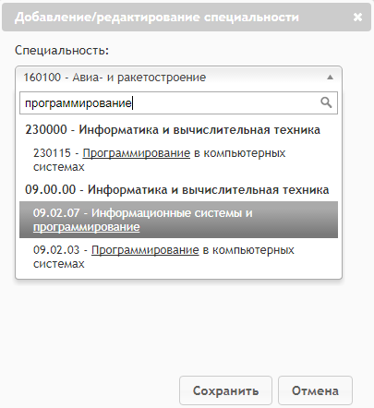

Специальности можно редактировать и удалить .

2. Группы

Группы создаются в соответствии с добавленными ранее специальностями и отдельно на каждый курс.
Для добавления группы нужно нажать кнопку .
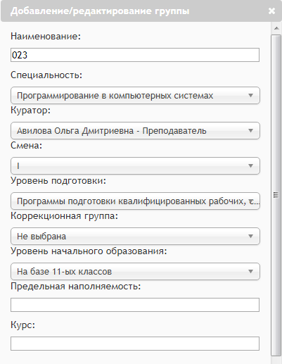

В открывшемся окне заполнить поля и нажать “Сохранить”.

Важно! При первичном создании группы необходимо будет единожды внести реквизиты приказа о создании группы.

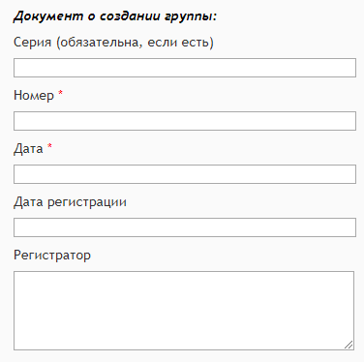

В списке групп для каждой группы доступно меню действий.

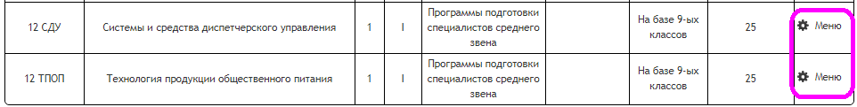

В меню доступны следующие действия:
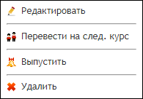
Редактировать - вызывает окно редактирования группы, позволяет отредактировать поля, которые были заполнены при создании группы.
Перевести на след. курс - переводит всю группу на следующий курс обучения.
Выпустить - позволяет выпустить студентов по одному приказу об окончании обучения, группа при этом остается в списке.
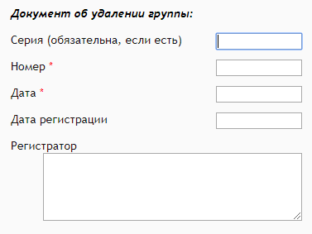
Удалить - позволяет одновременно выпустить студентов по одному приказу о выбытии и удалить группу из списка.
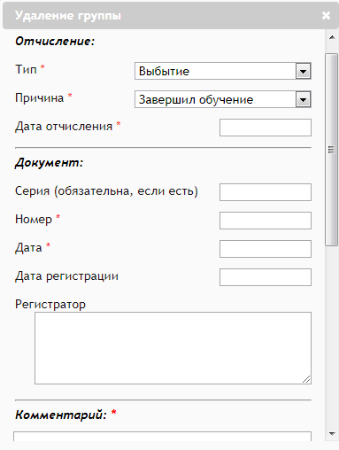
Важно! Если группа пустая, без студентов, система запросит только ввод приказа об удалении группы.

3. Образовательные программы

В данном разделе содержатся все образовательные программы, реализуемые в организации.
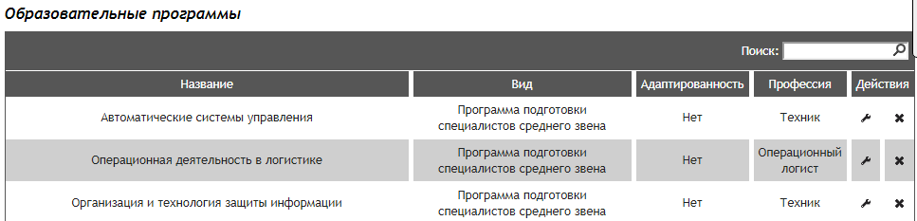

Программы можно редактировать или удалить .
Для добавления программы нужно нажать кнопку .
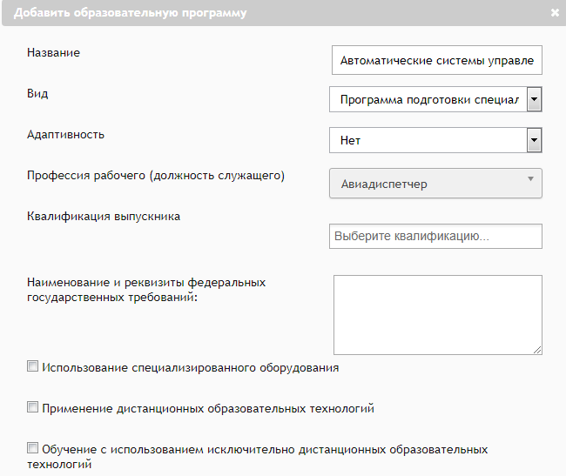

В окне добавления программы ввести название, выбрать вид, указать адаптивность, заполнить остальную информацию и нажать “Ок”.

Важно! Программы добавляются для каждой специальности отдельно.

4. Студенты

После создания групп можно заполнять информацию о студентах.
Студенты вносятся в систему двумя способами:
- через шаблона импорта;
- через форму добавления студента (кнопка ).

Шаблон импорта. Этот способ используется для массового ввода информации целыми списками по каждой группе.
Импорт осуществляется в 3 шага:
1) выбрать группу 2) скачать и заполнить шаблон
3) подгрузить шаблон в выбранную группу.
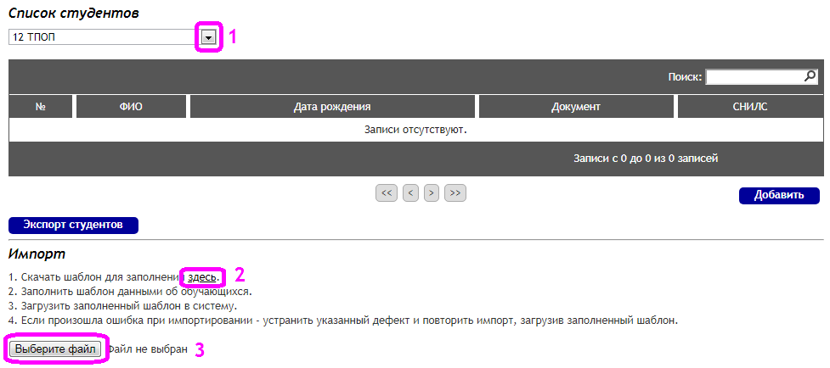

Важно! Особое внимание следует уделить заполнению шаблона:
- в файле нельзя менять тип, вид, размер шрифта, а также применять какое-либо форматирование текста (подчеркивание, выделение жирным, курсивом и т. д.);
- отчество обязательно заполнять для российских граждан и иностранных граждан, в документах которых отчество указано;
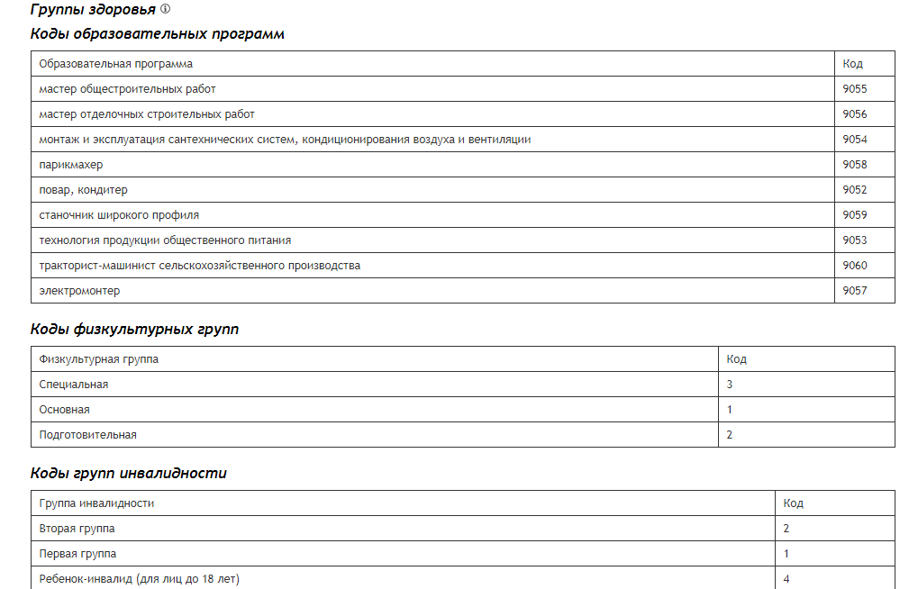
- поле “Код образовательной программы” заполняется с помощью кодов дополнительной информации в разделе “Импорт”;

- при заполнении студентов импортом образовательные программы должны быть заранее внесены (см. раздел “Образовательные программы”);
- документ обучающегося (паспорт, свидетельство о рождении или военный билет) заполняется обязательно, для правильного заполнения необходимо выбрать соответствующий тип;
- данные о родителях вносить не обязательно. Если данные родителей не вносятся все соответствующие поля (ФИО, даты рождения, номера телефонов, места работы родителей/опекунов) должны быть пустыми.

Форма добавления студента. Данным способом студентов можно вносить по одному.
Для добавления студента необходимо:
- выбрать группу из списка 2) нажать кнопку .

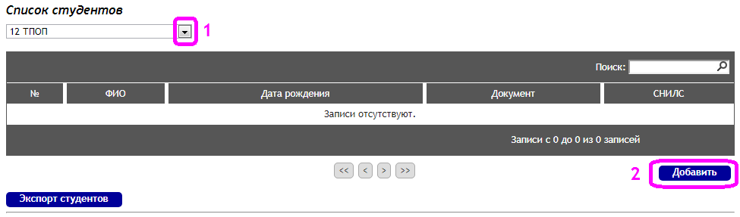

В открывшейся форме необходимо заполнить информацию:

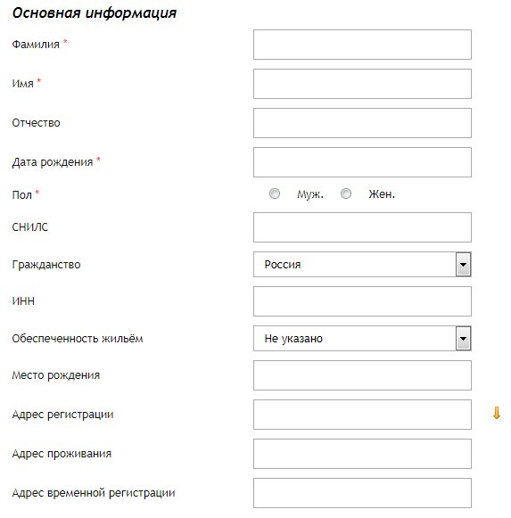

Важно! Поля со звездочками обязательны для заполнения. Отчество обязательно для студентов, у которых оно прописано в документах.

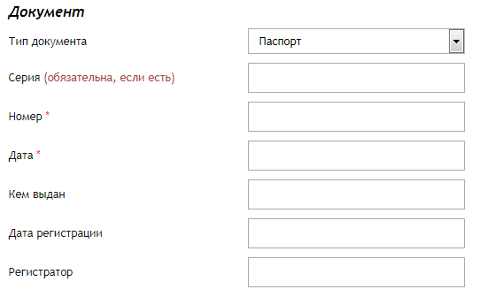

Важно! В разделе “Документ” необходимо правильно заполнить данные по документу. Сначала выбрать тип документа. Если в документе есть серия, ее обязательно нужно указать.

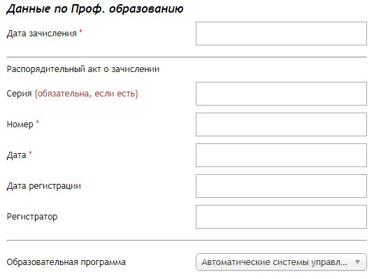

В раздел «Данные по Проф. образованию» вносится дата зачисления, номер и дата приказа о зачислении и указывается образовательная программа, по которой будет обучаться студент.
После заполнения всех разделов нужно нажать кнопку 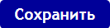.

По каждому студенту доступно меню из двух пунктов:
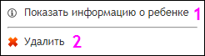
- Показать информацию о ребенке - можно просмотреть и при необходимости отредактировать информацию о студенте.
- Удалить - позволяет удалить студента, откроется окно выбытия студента. Необходимо будет заполнить информацию по выбытию (причину выбытия или отчисления, дату и номер приказа).
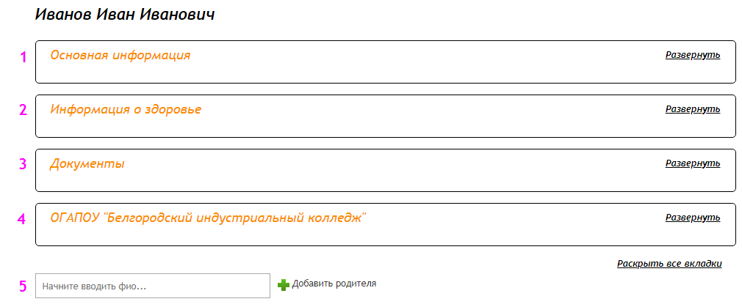
Раздел информации о студенте стоит рассмотреть подробнее.
1. В разделе «Основная информация» можно отредактировать личные данные студента, дату рождения, адрес и т. д.
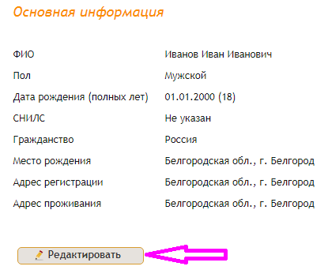
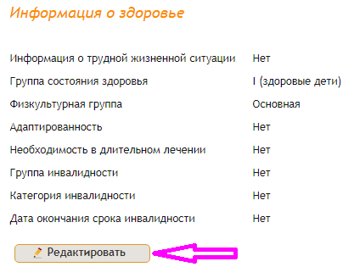
2. В разделе «Информация о здоровье» указываются данные о состоянии здоровья.

- В разделе «Документы» помимо паспорта/свидетельства о рождении можно при необходимости добавить другие документы (например, аттестат о среднем полном образовании).
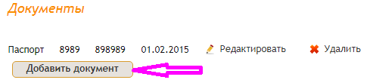
- В разделе с наименованием организации отображается информация об обучении студента, номер группы, специальность, реквизиты приказа о зачислении.
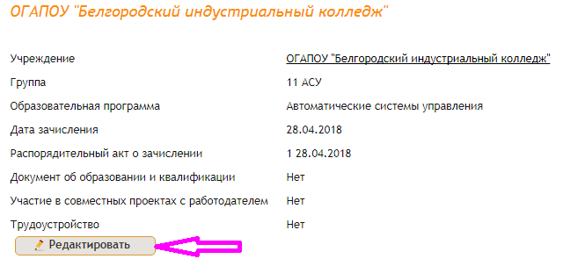

В данном разделе можно редактировать дату зачисления, приказ о зачислении, образовательную программу.
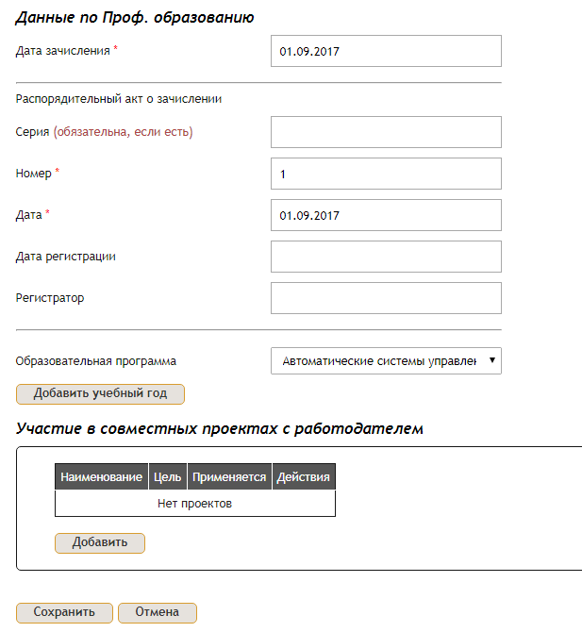
Также есть возможность добавить оценки за любой курс любого учебного года. Для добавления учебного года нажмите кнопку .
В окне добавления учебного года укажите учебный год, курс
и нажмите «Ок».
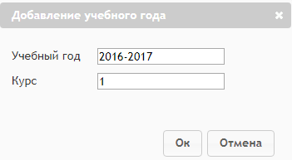

Для добавления оценок в учебном году нажмите кнопку .
В окне добавления оценки выберите предмет, тип оценивания (оценка, зачет, незачет), введите результат, статус освоения программы и нажмите «Ок».

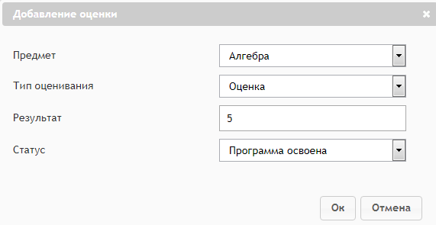

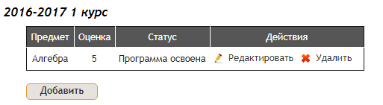
Все предметы с оценками будут отображаться списками, отдельно по каждому году (курсу) обучения. Оценки можно редактировать или удалить.
- Есть возможность добавить родителя.
Для добавления нажмите кнопку .
При нажатии откроется меню для добавления родителей

Важно! Поля со звездочками обязательны для заполнения. К ним относятся:
- фамилия и имя родителя;
- дата рождения;
- пол;
- родственное отношение к ребенку;
- серия и номер паспорта;
- дата выдачи.

